MANIFESTAZIONE D’INTERESSE/DOMANDA DI PARTECIPAZIONE

Affidamento, per il periodo 01.05.2024 – 30.04.2026, del servizio di assistenza e manutenzione del software applicativo Hero ADT della Dedalus Italia S.p.A.in uso presso l’INMI L. Spallanzani IRCCS
ALLEGATO 1
Il sottoscritto_________________________________________nato il ____________________
Codice Fiscale_______________________________in qualità di_________________________
della Ditta______________________________con sede in______________________________
Via____________________________ Codice Fiscale __________________________________
Con la presente manifesta interesse a partecipare alla procedura di selezione in oggetto, dichiarando sin da ora di essere in possesso dei requisiti di ordine generale dell'art. 76, c. 2, lett. b), n. 2 e 3 del D.Lgs. 36/2023;
A tal fine di seguito vengono descritte le caratteristiche del servizio che sarà oggetto di eventuale fornitura:
- Prodotti in Assistenza, Manutenzione e Supporto Sistemistico: ADT – Sistema di ADT Ospedaliero
- HeroADT < 500 letti
- Modulo Hero – Integrazione MPI
- Hero DRG < 500 letti
- Estensione Platinum
- Supporto Sistemistico

- Caratteristiche richieste dal servizio di assistenza e manutenzione:
- Tempistiche richieste al servizio di manutenzione standard:
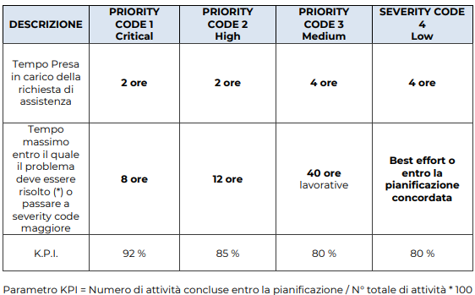
- Estensione Platinum (su richiesta): L’orario di copertura del servizio di assistenza standard può essere esteso a richiesta del Cliente con applicazione di una maggiorazione di prezzo per ciascuna Linea di Prodotto: 24 ore al giorno, 7 giorni su 7, per tutti i giorni dell’anno (festivi compresi);
- Supporto Sistemistico:
- Servizi professionali Tecnico Applicativi: Riguarda l’attività sistemistica di monitoraggio del DBMS oltre ad eventuale e conseguente attività di supporto sistemistico, ed in particolare:
• Monitoraggio delle performance dell’istanza DB;
• Storage ed eventuale risoluzione di problemi di allocazione spazi (es. allocazione TBS);
• Allocazione delle risorse dell’istanza ed eventuale risoluzione di problematiche derivanti;
• Valutazione di performance.
Le attività si intendono limitate allo specifico ambito DB in logica infrastrutturale. I DBA agiranno in autonomia se in grado di procedere unicamente all’interno del DBMS. Per tutte le problematiche che necessitino di una visibilità superiore (es. configurazione SGA, backup & restore, ecc.), sarà necessaria la collaborazione dei DBA dell’Azienda Cliente i quali hanno accesso all’intera infrastruttura. Sono escluse tutte le attività di supporto sistemistico sulle componenti sottostanti l’infrastruttura DBMS (es. cluster fisico, HW fisico, ecc.)
- Servizi monitorati:

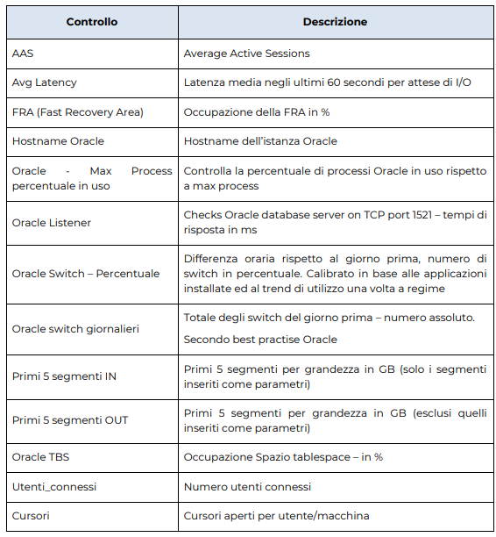

- Condizioni di fornitura:

- Validità offerta: 180 gg.
- Prezzi: IVA esclusa
- Fatturazione canoni: Rata annuale anticipata
- Fatturazione attività professionali A consuntivo mensile
- Condizione di pagamento: Pagamento 60 gg d.f.f.m

- Composizione offerta economica: in caso di invito a presentare offerta la stessa dovrà essere così composta:
SERVIZIO DI MANUTENZIONE E ASSISTENZA
dal 01.05.2024 al 30.04.2026
Servizio di manutenzione ed assistenza standard | Can. Annuale € …….. esclusa IVA
Estensione servizio di assistenza oraria | Can. Annuale € …….. esclusa IVA
Servizio di supporto sistemistico su DBMS | Can. Annuale € …….. esclusa IVA

SERVIZI PROFESSIONALI
Da remoto | 30 gg. per 12 mesi | c.u. € …….. esclusa IVA
On-Site | 15 gg. per 12 mesi | c.u. € …….. esclusa IVA

Data _________
Firma
___________________________

